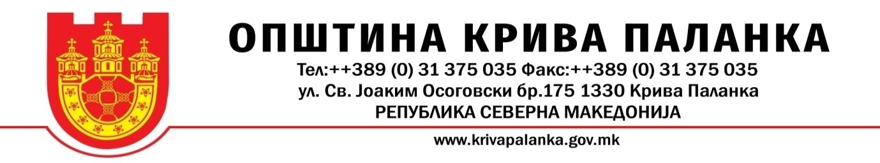

Лицето __________________________________________________ од _____________________________________________________ како субјект на лични податоци дава СОГЛАСНОСТ за обработка на неговите лични податоци потребни за пријавување на Конкурс за доделување на Признание за најуспешен просветен работник во одделенска настава од прво до петто одделение, и Признание за најуспешен просветен работник во предметна настава во основно и средно образование на учебна 2024/2025 година

Изјавил
________________
(потпис)
________________
(датум)

